**小五班每日动态**

**10月19日 星期四 晴**

**每一个小日子**

**来园情况**

1.幼儿来园人数：小五班应到22人，实到16人，8人请假。

2.晨间来园：今天宝贝们来园后能够自主将水杯放在水杯架上，然后去签到，并选择喜欢的区域进行区域游戏，很棒哟！如果在放水杯的时候能够将水杯带子也绕好就更好啦！希望明天宝贝们可以有所进步哦！

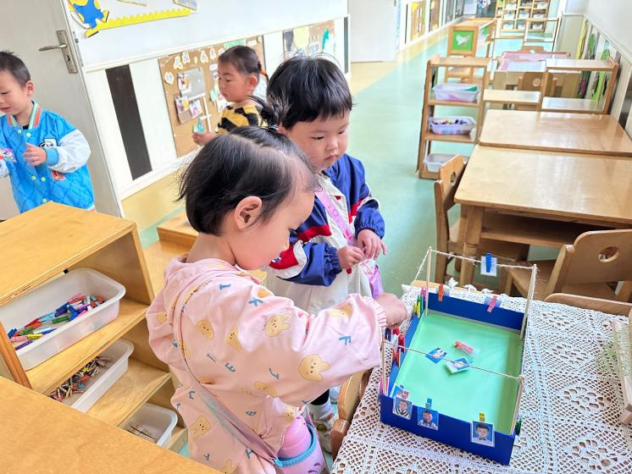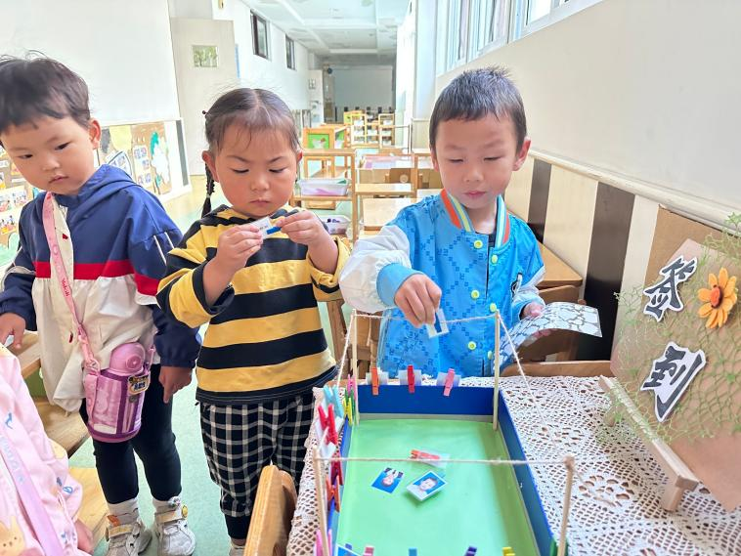

**早点**

今天的早点我们喝的是热乎乎的牛奶，有香喷喷的香葱/鲜奶早餐/康元饼干，还有美味的腰果，宝贝们吃得津津有味，牛奶也都按个人所需喝完了。明天宝贝们也要继续保持哦！

**户外活动**

今天的户外游戏我们还是在前操场进行的，玩耍的区域有很多，羊角球、皮球区、滑滑梯、跳跃区、综合区等等。宝贝们可以自由选择去玩耍，游戏过程中会认识小班的其他小朋友，大家一起玩耍，真好！宝贝们累了就会找到小五班的区域休息休息，然后拿起水杯喝水。如果能好好遵守游戏规则就更好啦！

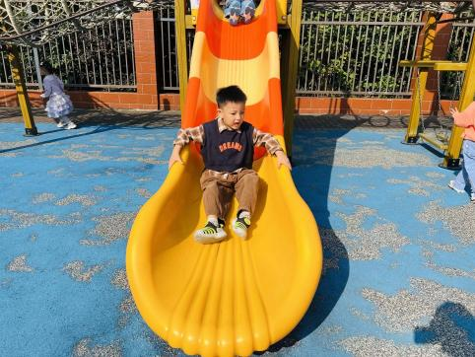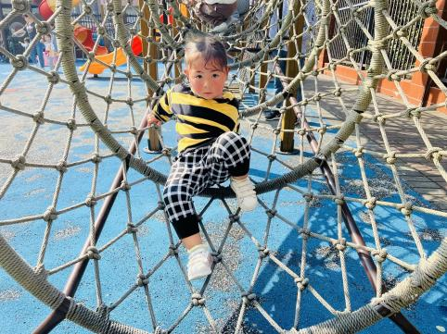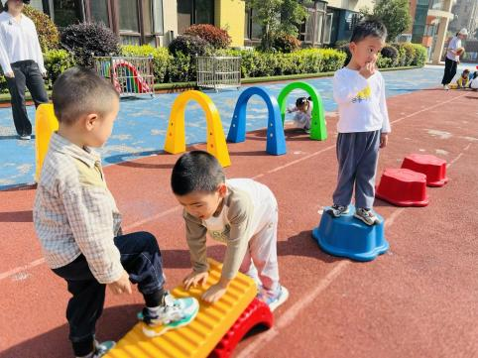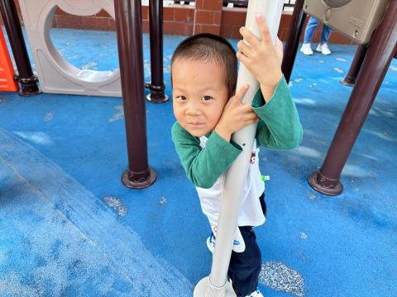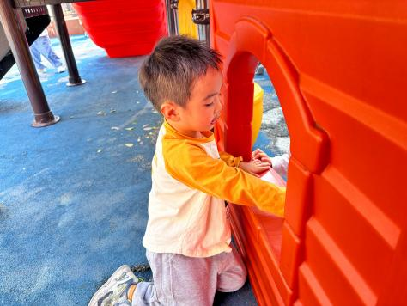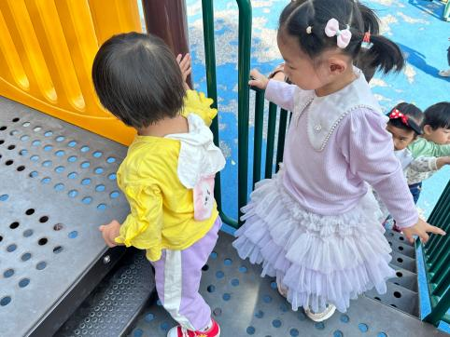

**美味的午餐**

今天的午餐吃的是**玉米饭、圆椒猪肝、大白菜炒油豆腐、紫菜虾滑汤。**

|  |  |  |
| --- | --- | --- |
| 序号 | 姓名 | 午餐情况  （1吃完 2没有全部吃完 3不吃） |
| 1 | 吴彧辰 | 2（菜、汤都剩余） |
| 2 | 何清墨 | 请假 |
| 3 | 吴歆悦 | 2（都剩余） |
| 4 | 马朵艺 | 1 |
| 5 | 冯梦瑶 | 2（菜剩余） |
| 6 | 刘芷桐 | 1（喂完） |
| 7 | 张妤 | 2（饭菜剩余） |
| 8 | 周泽琦 | 1（喂完） |
| 9 | 梁宇润 | 请假 |
| 10 | 于悠 | 请假 |
| 11 | 郭瑞晨 | 1 |
| 12 | 黄宇哲 | 1 |
| 13 | 冯文尧 | 2（菜、汤剩余） |
| 14 | 孙瀚哲 | 2（菜剩余，汤不喝） |
| 15 | 张子熠 | 请假 |
| 16 | 刘宸汐 | 1 |
| 17 | 吴曦陌 | 2（菜剩余） |
| 18 | 叶宸泽 | 请假 |
| 19 | 方书彦 | 请假 |
| 20 | 邱梓安 | 2（菜剩余） |
| 21 | 霍学辰 | 请假 |
| 22 | 陆明轩 | 2（汤剩余） |

**睡午觉啦！**

在今天的午睡活动中，小朋友们都能够很快地躺下来，很棒哟！基本上所有的宝宝在13:00前都睡着了，个别宝宝还未能入睡，希望明天都能美美地睡一个午觉。

**温馨提示**

★今天学习了消防安全演练，回去之后可以加强巩固哦！

★最近天气早晚比较凉，请家长们为孩子及时增减衣物，以免受凉感冒哦！

★幼儿园里学习了如何穿衣脱衣，家长们也可以在家多多加强锻炼孩子们的穿衣脱衣能力哦！